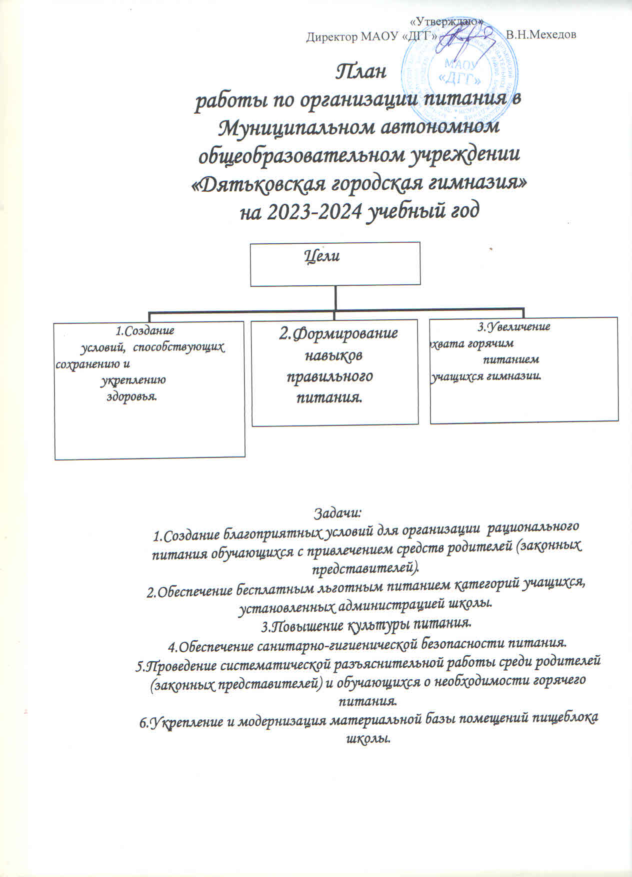

«Утверждаю»
Директор МАОУ «ДГГ» В.Н.Мехедов

План
работы по организации питания в Муниципальном автономном общеобразовательном учреждении
Цели
1.Создание
условий, способствующих сохранению и
укреплению
здоровья.

2. 2.Формирование
навыков
правильного
питания.

3.Увеличение
охвата горячим
питанием
учащихся гимназии.

«Дятьковская городская гимназия»
на 2023-2024 учебный год

Задачи:
1.Создание благоприятных условий для организации рационального
питания обучающихся с привлечением средств родителей (законных представителей).
2.Обеспечение бесплатным льготным питанием категорий учащихся, установленных администрацией школы.
3.Повышение культуры питания.
4.Обеспечение санитарно-гигиенической безопасности питания.
5.Проведение систематической разъяснительной работы среди родителей (законных представителей) и обучающихся о необходимости горячего питания.
6.Укрепление и модернизация материальной базы помещений пищеблока школы.

№  п/п | Мероприятия | Сроки  проведения | Ответственные
I. Организационно-управленческое обеспечение
1. | Организационное совещание c классными  руководителями по вопросу питания в школе,  по планированию работы классных руководителей. | Сентябрь | Мехедов В.Н. –  директор гимназии,  Бердник Е.Е. – соц.  педагог
2. | Организационное совещание c персоналом  школьной столовой по организации питания  в 2022-20213учебном году. | Сентябрь | Мехедов В.Н. –  директор гимназии,  Моськина Л.М.- зав.  производством
3. | Организационное совещание – порядок приема учащимися завтраков, оформление  бесплатного питания, график дежурств и  обязанности дежурных учащихся в столовой | Сентябрь | Прусова О.А.- зам.  директора по В.Р.,  Бердник Е.Е. – соц.  педагог
4. | Организация социальной работы с семьями школьников по выявлению и оформлению  права льготного питания. | Сентябрь,  Декабрь | Бердник Е.Е. – соц.  педагог
5. | Оформление стендов по организации школьного питания, оформление страничек  на школьных сайтах. | Октябрь  Декабрь | Бердник Е.Е. – соц.  педагог,  Спасенникова О.П.  - зам.директора по  ИКТ
6. | Изучение Сан Пин | Октябрь I неделя | ПехтеревойГ.И –зам. директора по УВР
II. Административная работа
1. | Издать приказы по гимназии  «О назначении  ответственного за горячее питание обучающихся».  «О создании бракеражной комиссии».  «Итоги мониторинга охвата горячим питанием».  «О назначении ответственных за сбор денежных средств за питание учащихся». | Сентябрь | Мехедов В.Н. –  директор гимназии
2. | Подготовить нормативную документацию:  - график генеральной уборки пищеблока;  - журнал по технике безопасности на  пищеблоке» | Сентябрь | Мехедов В.Н. –  директор гимназии
3. | Подготовить пакет документов по производственному контролю качества питания:  - журнал входного контроля доброкачественности поступающих на  пищеблок пищевых продуктов, производственного сырья;  - журнал контроля рациона питания и приемки  готовой кулинарной продукции;  - журнал контроля состояния здоровья  персонала. | Сентябрь | Мехедов В.Н. –  директор гимназии
4. | Периодически обновлять материал на информационном стенде для обучающихся  «Здоровое питание» | 1 раз в четверть | Прусова О.А.- зам.  директора по В.Р.
5. | Анкетирование обучающихся по организации питания в гимназии: «Школьное питание: качество и разнообразие обедов». | Февраль | Пехтеревой Г.И.-  зам.директора по  УВР
6. | Проверка качества поступающих продуктов,  условий хранения и сроков их реализации | Раз в месяц | Бракеражная комиссия
7. | Контроль за организацией приема пищи  учащимися, за соблюдением правил поведения учащихся в столовой | Февраль-  Апрель | Пехтерева Г.И-  зам.директора по  УВР
8. | Проверка санитарно-гигиенического режима.  Дежурство учащихся в столовой | Февраль-Март | Пехтерева Г.И-  зам.директора по  УВР
9. | Контроль за нормой вложения продуктов | Раз в месяц | Бракеражная комиссия
10. | Проверка состояния холодильного оборудования | Ноябрь-Май | Бракеражная комиссия
11. | Проверка организации питания в группе продленного дня. | Сентябрь Февраль | Пехтерева Г.И.
III. Работа с учащимися
1. | Воспитание культуры питания и здорового образа жизни средствами учебных предметов: (биология,  химия, окружающий мир, ОБЖ, технология, физическая культура, русский язык, немецкий язык.) | В течение  года | Учителя-предметники  гимназии
2. | Изучение теоретических и практических  основ правильного питания в рамках  дополнительного образования (классные часы) | В течение  учебного года | Классные  руководители
3. | Цикл радиопередач «Здоровое питание» | В течение  учебного года | Прусова О.А.- зам.  директора по ВР
4 | Конкурс газет среди обучающихся 2,4,5-9 классов.  «О вкусной и здоровой пище». | В течение  учебного года | Классные  руководители
5 | Проведение классных часов по темам:  - «Режим дня и его значение»,  - «Культура приёма пищи»,  - «Острые кишечные заболевания и их профилактика»,  - «Чтоб здоровым стать ты мог, пей скорей фруктовый сок»,  - «Что мы едим»,  - «Вредные продукты». | Сентябрь  Октябрь  Январь  Февраль  Март  апрель | Классные  руководители
5 | Конкурс фотографий и рецептов «Любимое блюдо нашей семьи (1-9 классы) | апрель | Классные  руководители
IV. Работа с родителями
1. | Информирование родителей по вопросам здорового питания: сайт школы; стенд | Раз в четверть |  | Бердник Е.Е. – соц.  педагог
2. | Родительские собрания. «Правильное питание – залог здоровья» | Январь |  | Прусова О.А.- зам.  директора по В.Р.
3. | Привлечение родителей к организации и проведению воспитательных мероприятий. | В течение  учебного года |  | Классные  руководители
Организация работы по улучшению
материально-технической базы столовой
1. | Организовать и своевременно провести подготовку школьной столовой к новому  учебному году | Август | Мехедов В.Н. –  директор гимназии
2. | Эстетическое оформление столовой. | В течение  учебного года | Работники пищеблока
3. | Разработка новых блюд и в течение года их внедрение в систему школьного питания. | В течение  учебного года | Комиссия по питанию.
4. | Провести проверку технического, торгового  оборудования и инвентаря пищеблока | Август | Мехедов В.Н. –  директор гимназии

